Осторожно! Собака…
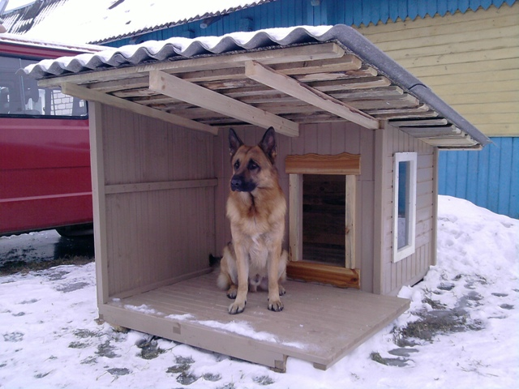
На протяжении веков собака верой и правдой служит человеку. Это преданный друг и защитник, но не всегда ласковый и безобидный зверь. Оставшись без хозяев, одичав и сбившись в стаю, собаки могут представлять серьезную опасность. Как ее избежать, как защищаться и что предпринять, если встреча со злой собакой закончилась ее нападением?
Это модно?!
С недавних пор стало престижно заводить собак грозного вида и агрессивного характера. В городских квартирах поселились доберманы, ротвейлеры, стаффордширские терьеры, аргентинские доги, ирландские волкодавы, питбультерьеры. По свидетельству кинологов, селекция собак идет сейчас с акцентом на суровость характера, даже если это противоестественно для породы. Их натаскивают именно для нападения на человека. При этом в условиях густонаселенных районов собаки бойцовских пород подвергаются всевозможным стрессам, постоянно перевозбуждаются, накапливают злость и в любой момент могут стать неуправляемыми. Вообще, почти из любой собаки можно сотворить монстра, и самые агрессивные питомцы бывают у злых хозяев. А кроме того, их нередко выставляют из дома. Появление на улицах городов, в лесах и парках больших свор агрессивно настроенных собак - результат человеческой черствости и равнодушия. Особую опасность представляет стая, которой верховодит какой-нибудь стаффордшир или бультерьер. Специалисты предупреждают, что опасны и полукровки, в роду которых генетически закрепляются черты бойцовских или сторожевых собак. В сочетании с жизнеспособностью беспризорных собак эти качества делают таких животных действительно страшными. Кроме того, в стае свои законы - стоит одному проявить агрессию, как ее подхватывают другие. В отличие от диких зверей, собаки не боятся человека, а по жестокости ничем им не уступают. Чтобы не пострадать при встрече с агрессивными или просто незнакомыми собаками, надо обладать некоторыми полезными знаниями.

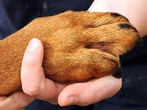
Встреча с собакой
При случайной встрече с чужой собакой, как домашней, так и бродячей, важно не провоцировать ее: не надо подходить к ней слишком близко, протягивать руку, пугать, гнать, кричать. Собака может броситься на прохожего, даже если хозяин держит ее на поводке. Нельзя резко отпрыгивать от разъяренной собаки, махать руками, менять направление движения - все это может побудить ее напасть.
Повстречав агрессивно настроенных бродячих собак, попытайтесь избежать нападения. Повернитесь лицом к стае и заговорите с собаками спокойным голосом - возможно, они только полают и уйдут.
Если Вам кажется, что нападение неминуемо, воспользуйтесь для защиты любым подвернувшимся под руку предметом (камнем, палкой и т. п.) и цельтесь в вожака. Это, как правило, наиболее крупная собака, которая держится впереди стаи. Часто достаточно визга вожака, чтобы стая отступила.
Если вы едете на велосипеде и на вас бросаются собаки, остановитесь и соскочите на землю. Велосипед при этом может стать для вас защитой. Помните также, что собаки чаще нападают на быстро едущих велосипедистов.
Защищаясь от собаки, протяните вперед руку, обмотав ее чем-то из одежды. Такая «прокладка» уменьшит возможные повреждения. В момент укуса не пытайтесь выхватить руку, а, наоборот, протолкните ее глубже собаке в пасть: это ослабит ее хватку и заставит отступить.

Что делать, если вас укусила собственная собака?
Свой среди чужих, чужой среди своих… Мы склонны очеловечивать своих домашних питомцев, поэтому когда «сыночек» или «доченька» смыкает челюсти на нашем теле, воспринимаем это не иначе как пощечину нерадивого отпрыска любящему родителю. Как же так!!! Дорогая собака, мы тебя кормили-поили, гуляли-чесали, ты должна… Стоп! Четвероногий друг Вам ничего не должен, и гармоничные отношения с ним будут развиваться только тогда, когда вы перестанете ожидать от животного человеческого поведения и отнесетесь к собаке по-собачьи.
Гамма эмоций, переполняющих хозяина в тот момент, когда его укусил любимец, весьма широка, и сохранить холодный рассудок в таких обстоятельствах нелегко, но жизненно необходимо. Вместо того чтобы схватиться за поводок и с криком «А поворотись-ка!» нанести ответный удар, изолируйтесь от собаки и окажите себе медицинскую помощь. Это первое, что вам придется сделать.
Даже если покус небольшой, рану обязательно нужно обработать. Бактериальная среда в пасти животного и на его зубах не такая, как у нас, поэтому даже небольшая травма может привести к заражению и воспалению. Не теряя времени, промойте рану раствором хозяйственного мыла или перекисью водорода, забинтуйте ее и обратитесь к врачу. В течение 10 дней после инцидента понаблюдайте за поведением собаки, именно такой срок регламентирован санитарно-эпидемиологической службой для выявления у животного признаков бешенства. Если вы живете в городе, по поводу бешенства, возможно, беспокоиться не стоит, а вот владельцам пригородных домов, расположенных в непосредственной близости от леса или села, необходимо уделить наблюдению повышенное внимание. Своевременное выявление бешенства поможет обезопасить себя и членов своей семьи.
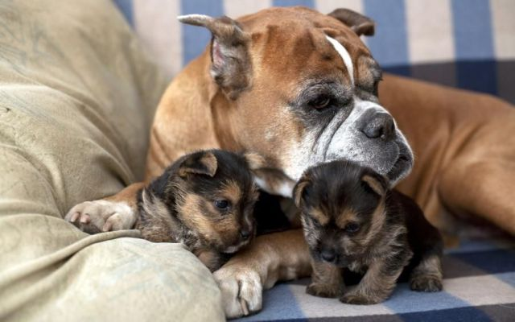
Жесты демонстрации намерения:
Пес рычит, лает, показывает зубы, отбрасывает землю задними лапами, опускает голову и смотрит в упор исподлобья. Если пес грыз кость, он кладет ее на землю и накрывает подбородком – это знак, что отнимать ее опасно.
Позы подчинения:
Собака поджимает хвост и уши, переваливается на спину, показывая живот, поворачивает и наклоняет голову, горбится, растягивает «улыбочку».
Наш совет:
Если собака схватила вас за руку, не пытайтесь ее выдернуть, чтобы не получить рваных ран. Напротив, продвиньте руку дальше в пасть, отдайте ее псу. Если нет тяги, нет сопротивления – нет и интереса со стороны животного.

Как вести себя при встрече с «собачьей свадьбой»
Весной наступает время традиционных «собачьих свадеб», и без того бодрые «бобики», которые частенько третируют население, много вести себя и вовсе не адекватно и даже напасть на человека. «Собачьи свадьбы» всегда связаны с драками между кобелями, которые в этот период становиться повышенно агрессивными. Поэтому, несмотря на то, что собаки в стае проживают на постоянной территории и обычно дружелюбно относятся к людям, есть риск пострадать во время одной из их драк. Особенно опасно столкновение двух разных стай. Собаки – животные стайные, с четкой иерархической структуры стаи. Вожак и подчиненные. Любое неповиновение наказывается быстро и жестоко. Поэтому в отношениях с собаками следует опираться на психологию собак – она всегда хочет занять место вожака, если есть хоть малейший шанс это сделать. Такова природа.
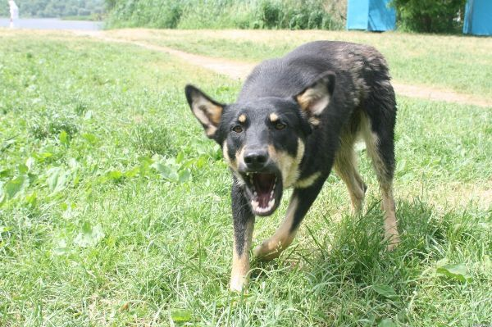
Что делать невольным свидетелям такой сцены? Попробовать обойти их, желательно подальше. Любой пес может перепутать вас с потенциальным соперником и наброситься выяснять отношения. Если свора собак проносится мимо вас – стойте на месте, не размахивайте руками.
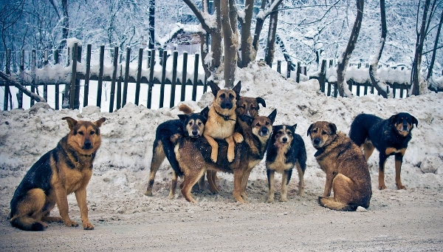
В первую очередь нужно вспомнить, что собаки очень хорошие телепаты. Они чувствуют страх, видят его в ваших движениях, мимике. Нужно представить, что именно вы нападаете на агрессора. Это придаст уверенности и психологически собака это почувствует. У человека, который боится, изменяется потоотделение. Логика такая – если боится, то значит на него просто нужно напасть. Но смотреть в глаза категорически запрещено.
Ни в коем случае не стоит убегать от собаки. Ей свойственен инстинкт преследования. И когда человек пытается убежать от собаки, она обязательно погонится за ним как за добычей. А если вы стоите на месте, и собака еще только думает напасть на вас или нет, у вас есть возможность низким голосом крикнуть неважно что, зарычать.
Именно собака должна почувствовать себя дичью, а не вы. Очень важной деталью является ваше местоположение. Вы не должны дать собакам окружить вас. Нужно стоять к ним лицом. Хорошо, если за спиной будет забор или стена. Часто собаки нападают сзади, поэтому даже если агрессия вроде бы и прошла, то уходить нужно лицом к собаке.
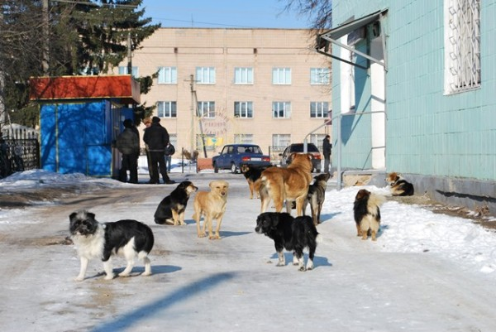
Если собаки начали наступление- попробуйте поднять камень или выставьте вперед сумку, зонт- все, что угодно, все, что может оказаться у вас под рукой. Зонт лучше использовать как щит - раскрывайте и закрывайте его перед собакой. Это собьет ее с толку. И главное повалить собаку на землю.
Если удастся набросить пальто или куртку на морду собаки- то это затруднит ее перемещение. Уязвимыми местами собаки являются глаза, переносица, кончик носа, ноздри, солнечное сплетение, ребра, гениталии, суставы лап. Именно эти места вы должны атаковать при схватке. Если есть возможность набрать горсть песка, то бросайте его в глаза, пасть. Находиться рядом вода – прыгайте и у вас будет преимущество. На глубине вы стоите, а собака плывет, вам будет легче с ней справиться. Брызги – отличное средство доставить ей неудобство.
В повышенной зоне риска при встрече со сворой собак находятся дети. В силу возраста не всегда они могут совладать с собой и действовать так, как нужно себя вести. Поэтому рассказ детям о неподходящих местах для игр, некоторых приемах при нападении собак может спасти им жизнь.
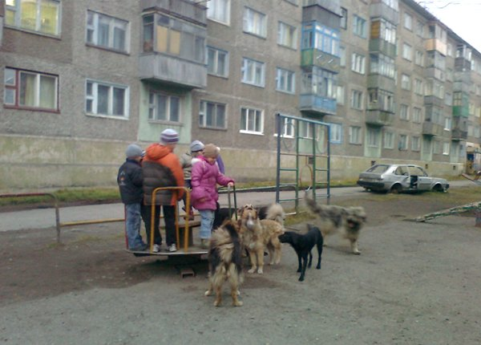
Нередко среди своры собак можно встретить особь с белой пеной вокруг рта. Это признак бешенства. Такой пес бросается без разбора на всех. Агрессивно настроенная собака ощетинивается, глаза наливаются кровью, клыки наружу, она грозно рычит. При нападении необходимо руки сложить так, чтобы локти были на уровне груди зажав кулаки. Многие собаки пытаются зажать челюстями шею жертвы. И все-таки если укусила собака, то нужно немедленно обратиться к врачу.
Если собака все-таки повалила ребенка, то ему нужно свернуться калачиком и защитить кулаками шею. Часто собаки продолжают бежать за велосипедом несмотря на увеличивающуюся скорость. Если не получается оторваться от преследования, то нужно остановиться и поставить велосипед перед собой. И главное звать на помощь!
Это может пригодиться и однажды спасет ребенку жизнь:
— никогда не подходите к чужой собаке, если рядом нет ее хозяина;
— не трогайте собаку, когда она ест или кого-то охраняет – особенно своих детенышей;
— не будите спящую собаку внезапно для нее;
— не пугайте собак, не бросайте в них камнями;
— не предлагайте собаке пищу, особенно из рук;
— не поворачивайтесь спиной к собаке, чтобы она не почувствовала ваш страх и не решилась атаковать. Старайтесь стоять к ней, чуть развернувшись, боком, чтобы иметь возможность наблюдать за ней краем глаза. По мнению специалистов, это менее угрожающая поза;
— маленьких детей нельзя оставлять наедине с любой собакой;
— не пытайтесь погладить незнакомую собаку;
— не делайте резких движений, общаясь с собакой или ее хозяином.
Если собака укусила:
— по возможности проверьте у хозяина отметку в ее ветеринарном свидетельстве о прививке от бешенства, и в любом случае обязательно обратитесь к врачу ближайший травмпункт;
— оказавшись в безопасности, напишите заявление в отделение полиции или участковому инспектору, указав по возможности точный адрес владельца собаки.
При нападении собаки надо:
Попытаться остановить нападающую собаку громкой командой «Фу», «Сидеть», «Стоять» и др.
Бросить в собаку какой-нибудь предмет, чтобы выиграть время.
Защищаться с помощью палки или камня.
При прыжке собаки – защитить горло, прижав подбородок к груди и выставив вперед руку.
Бить собаку по более уязвимым местам: по голове, носу, в пах, по хребту или по задним лапам.
Призвать на помощь окружающих.
Нельзя:
Заигрывать с незнакомой собакой, даже если она кажется вам дружелюбной.
Подходить к собаке, когда она ест или стережет какую-нибудь вещь.
Показывать ей свой испуг, неуверенность. Пытаться убежать.
Поворачиваться к собаке спиной.
При укусе собаки:
Промыть рану обильным количеством воды, лучше с перекисью водорода.
Окружность раны смазать йодом и наложить чистую повязку.
Срочно обратиться в ближайший травмпункт.

